Ime i prezime:
Razred:
Datum

KOORDINACIJA
Kralježnjaci
Motivacijski sadržaj
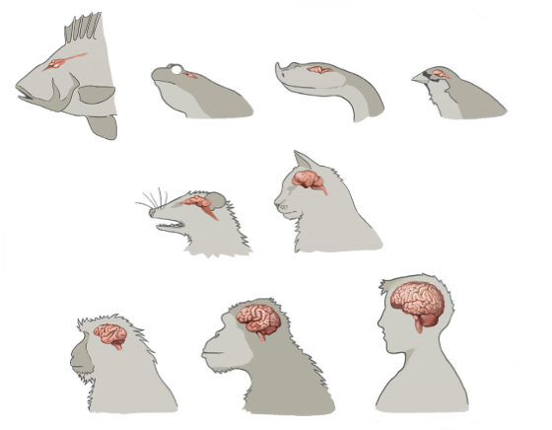

Na slici je prikazan mozak kod različitih skupina kralježnjaka. Zašto je mozak čovjeka pun brazda i vijuga?
_________________________________________________________________________________________________________________________________________________________________________________________________________

Izvor sadržaja – udžbenik

Pročitaj tekst u udžbeniku od 98. do 100. stranice odlomke Živčani sustav kralježnjaka i Osjetila kralježnjaka i nadopuni mentalnu mapu.

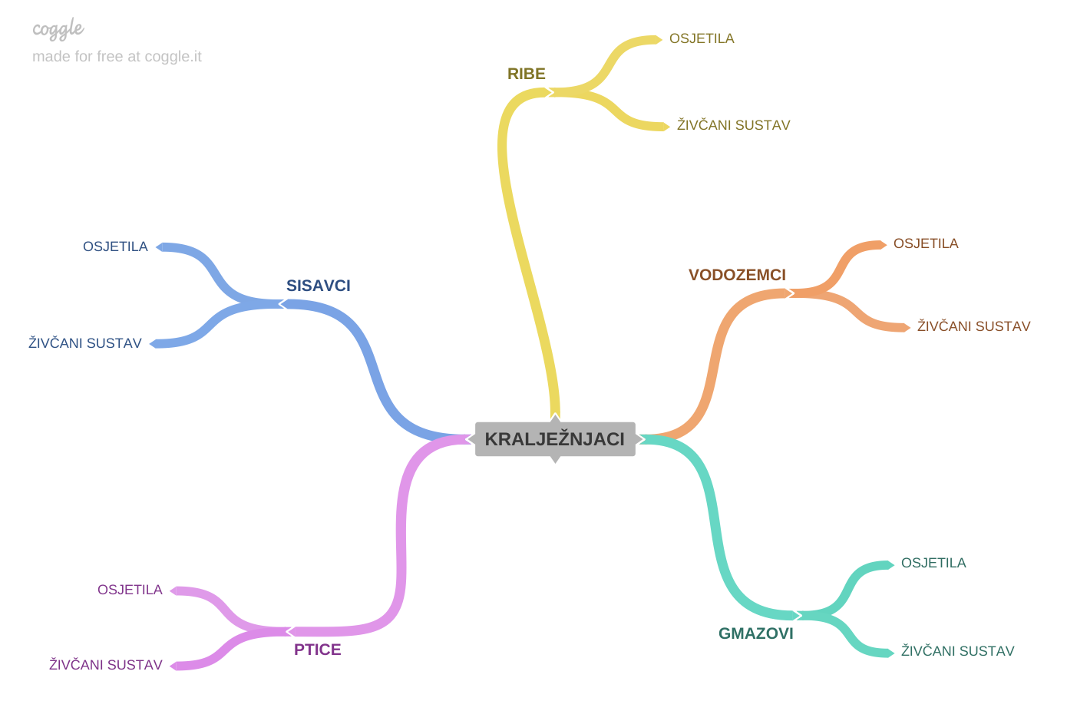

Izvor sadržaja – radna bilježnica

Riješi u radnoj bilježnici zadatke od 73. do 76. stranice.

Izvor sadržaja – dodatni digitalni sadržaj

Istraži Zašto se gušteri i zmije moraju presvlačiti? Video se nalazi u dodatnim digitalnim sadržajima u rubrici ISTRAŽI.

Pogledaj video i razmisli o tome Kakve se sve promjene moraju dogoditi u tijelu ove ženke dupina da na svijet donese svoje mladunče. Video se nalazi u dodatnim digitalnim sadržajima u rubrici ISTRAŽI.

Istraži Kako zmije osjećaju jezikom. Video se nalazi u dodatnim digitalnim sadržajima u rubrici ISTRAŽI.

Istraži Kako vide ptice? Materijali se nalaze u dodatnim digitalnim sadržajima u rubrici ZANIMLJIVOSTI.

Saznaj Je li sova zbilja samo noćna ptica? Materijali se nalaze u dodatnim digitalnim sadržajima u rubrici ZANIMLJIVOSTI.
Ako želiš nešto više saznati o Feromonima. Materijali se nalaze u dodatnim digitalnim sadržajima u rubrici ZANIMLJIVOSTI.
Ako želiš nešto više saznati o Eholokaciji. Materijali se nalaze u dodatnim digitalnim sadržajima u rubrici ZANIMLJIVOSTI.
Ako želiš nešto više saznati o Električnim organima raže. Materijali se nalaze u dodatnim digitalnim sadržajima u rubrici ZANIMLJIVOSTI.
Ako želiš nešto više saznati o Očima kameleona. Materijali se nalaze u dodatnim digitalnim sadržajima u rubrici ZANIMLJIVOSTI.
Riješi kviz Osjetila kralježnjaka.
Riješi kviz Živčani sustav kralježnjaka.

Provjeri znanje – kviz se nalazi u rubrici PROVJERI ZNANJE.

3 – 2 – 1 IZLAZNA KARTICA

3 ključna pojma koja  potpuno razumijem | 2 ključna pojma koja  djelomično razumijem | 1 ključni pojam koji  ne razumijem

